FORM N0.3/UC

Xây dựng website cung cấp dịch vụ dạy và học trực tuyến
Version 1.0

Sinh viên thực hiện:
1. Trần Hoàng Nam
2. Nguyễn Văn Thảo
Bảng ghi nhận thay đổi tài liệu

Ngày | Phiên bản | Mô tả | Tác giả
dd/mm/yyyy | 2.0 | …………………………………… | ……………………..
MỤC LỤC
1. Danh sách các Actor 3
2. Danh sách các Use-case 3
3. Biểu đồ Use-case tổng quát 4
4. Đặc tả Use-case 5

Danh sách các Actor
STT | Tên Actor | Ý nghĩa/Ghi chú
1 | Admin | Người quản lý website
 | Student | Người sử dụng và học các khóa học trên website
2 | Teacher | Người tạo và kinh doanh các khóa học trên website

Danh sách các Use-case
STT | Tên Use-case | Ý nghĩa/Ghi chú
1 | RegisterCourse | Đăng Kí khóa học
2 | CourseManage | Quản lý Khóa học
3 | Payment | Thanh Toán
4 | LearnCourse | Học Khóa Học
5 | AccountManage | Quản lý tài khoản
6 | StudentManage | Quản lý học viên
7 | MemberManage | Quản lý thành viên
9 | Statistical/Report | Thống kê/ báo cáo
10 | Search | Tìm kiếm trên website

Biểu đồ Use-case tổng quát
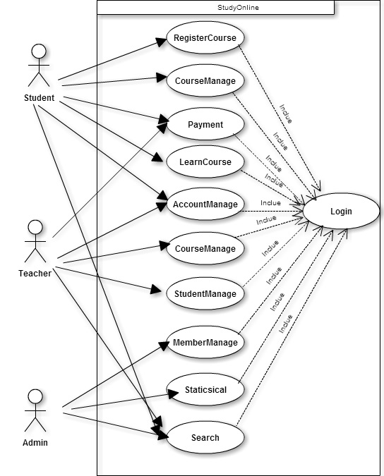

Đặc tả Use-case

Đặc tả Use-case RegisterCourse

Mục đích
Giúp cho học viên có thể đăng kí học các khóa học mà mình mong muốn.

Tác nhân liên quan
Người học(student) và hệ thống (system)

Điều kiện trước
Người học phải đăng nhập vào hệ thống

Điều kiện sau
Nếu như thành công thì hệ thống sẽ thông báo là bạn đã cập nhật thành công
Còn nếu như thất bại thì hệ thống sẽ thông báo là bạn cập nhật không thành công

Biểu đồ use-case

Dòng sự kiện chính
Hành động của tác nhân | Phản ứng của hệ thống
- Chọn chức năng đăng kí khóa học | - Hiển thị giao diện khóa học mà mình đã chọn.
- Thực hiện các chức năng xem khóa học, download file,test | - Hiển thị giao diện tương ứng cho chức năng tương ứng mà tác nhân đã chọn để thực hiện công việc.

Đặc tả Use-case CourseManage

Mục đích
Giúp cho học viên có thể quản lý được các khóa học mà mình đang học

Tác nhân liên quan
Người học(student) và hệ thống (system)

Điều kiện trước
Người quản trị phải đăng nhập vào hệ thống

Điều kiện sau
Nếu như thành công thì hệ thống sẽ thông báo là bạn đã cập nhật thành công
Còn nếu như thất bại thì hệ thống sẽ thông báo là bạn cập nhật không thành công

Biểu đồ use-case
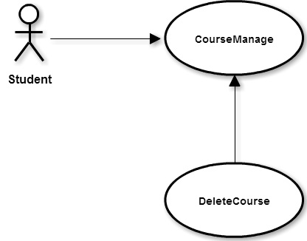

Dòng sự kiện chính
Hành động của tác nhân | Phản ứng của hệ thống
- Chọn chức năng quản lý khóa học | - Hiển thị giao diện quản lý thông tin khóa học đó
- Chọn chức năng cần thao tác trong 3 chức năng thêm, sửa, xóa. | - Hiển thị giao diện tương ứng cho chức năng tương ứng mà tác nhân đã chọn

Đặc tả Use-case LearnCourse

Mục đích

Giúp cho học viên có thể học dc khóa học của mình.

Tác nhân liên quan
Người học(student) và hệ thống (system)

Điều kiện trước
Người quản trị phải đăng nhập vào hệ thống

Điều kiện sau
Nếu như thành công thì hệ thống sẽ thông báo là bạn đã cập nhật thành công
Còn nếu như thất bại thì hệ thống sẽ thông báo là bạn cập nhật không thành công

Biểu đồ use-case
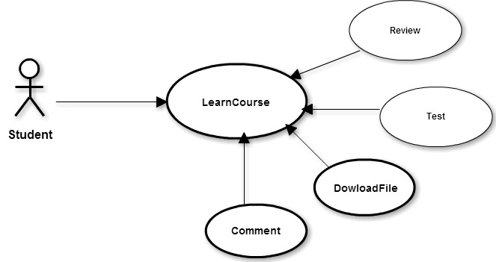

Dòng sự kiện chính
Hành động của tác nhân | Phản ứng của hệ thống
- Chọn chức năng học khóa học | - Hiển thị giao diện khóa học gồm:video,download file,test…
3. Chọn chức năng cần thao tác trong các chức năng trên | 4. Hiển thị giao diện tương ứng cho chức năng tương ứng mà tác nhân đã chọn

Đặc tả Use-case AccountManage

Mục đích
Giúp cho học viên và giáo viên có thể quản lý được tài khoản của mình.

Tác nhân liên quan
Người học viên, giáo viên(student,teacher) và hệ thống (system)

Điều kiện trước
Người quản trị phải đăng nhập vào hệ thống trước.

Điều kiện sau
Nếu như thành công thì hệ thống sẽ thông báo là bạn đã cập nhật thành công
Còn nếu như thất bại thì hệ thống sẽ thông báo là bạn cập nhật không thành công

Biểu đồ use-case
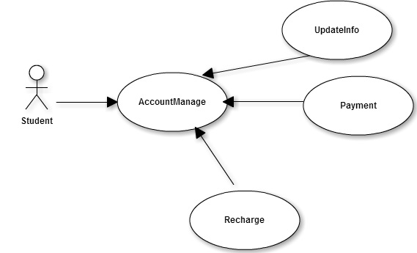

Dòng sự kiện chính

Đặc tả Use-case MemberManage

Mục đích
Giúp cho admin quản lý người dùng với các nghiệp vụ chính để cập nhật thông tin : thêm thông tin người dùng, sửa thông tin người dùng, xóa thông tin người dùng, phân quyền

Tác nhân liên quan
Người quản trị hệ thống (admin) và hệ thống (system)

Điều kiện trước
Người quản trị phải đăng nhập vào hệ thống trước.

Điều kiện sau
Nếu như thành công thì hệ thống sẽ thông báo là bạn đã cập nhật thành công
Còn nếu như thất bại thì hệ thống sẽ thông báo là bạn cập nhật không thành công

Biểu đồ use-case
